Name | Student-ID | Section

Task: จงศึกษาโปรแกรมต่อไปนี้

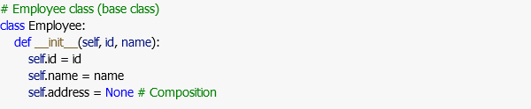

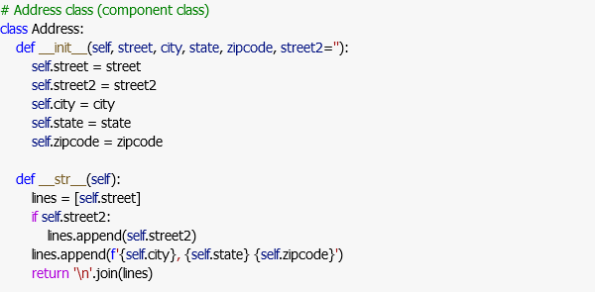

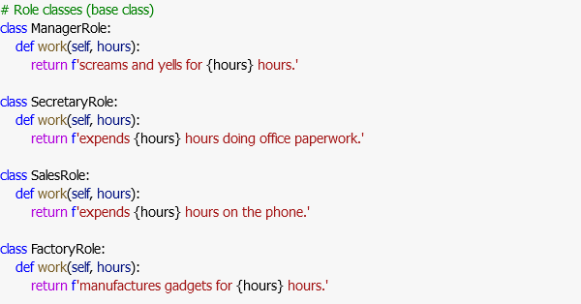

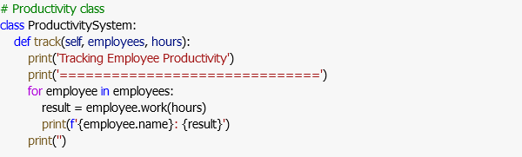

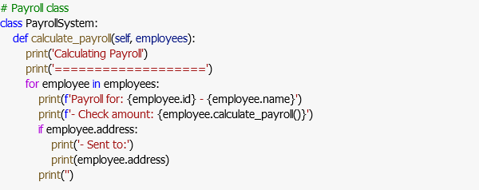

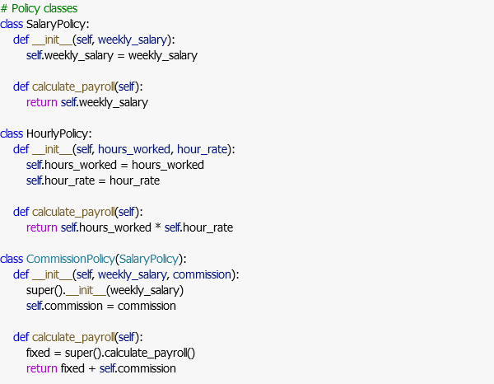

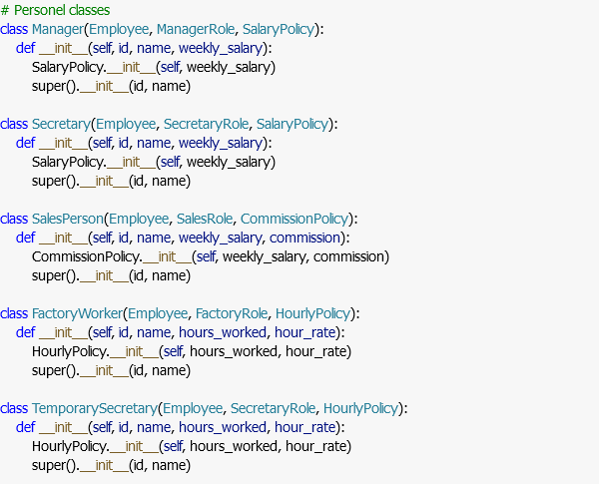

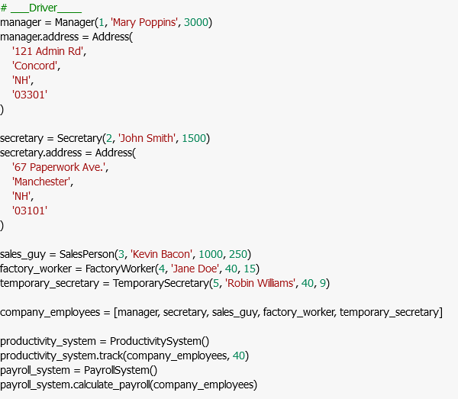

Task: จงตอบคำถามต่อไปนี้
• จงอธิบายการทำงานพร้อมแสดงภาพผลการรันโปรแกรมข้างต้นที่ได้จาก Colab

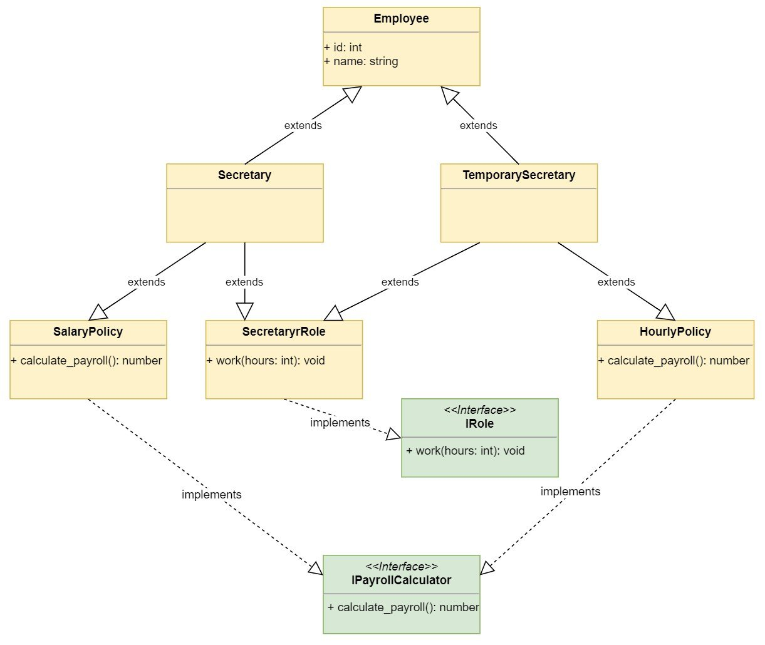

• จงสร้างแผนภาพ UML ของโปรแกรมข้างต้น โดยศึกษาจากแผนภาพที่กำหนดให้

